职业卫生技术报告公示信息
用人单位名称 | 成都天龙油墨有限公司
地址 | 成都市蒲江县寿安镇博世路375号
联系人 | 余港 | 项目类型 |  | ☑检测 □预评  □控评 □现状
项目组成人员名单 | 付忠文、陈红梅、赵治洲
现场调查人员 | 郑传文、李建军 | 采样、检测人员 |  | 郑传文、李建军
现场调查时间 | 2023.10.19 | 采样、检测时间 |  | 2023.10.23
用人单位陪同人 | 余港 | 用人单位陪同人 |  | 余港
报告出具时间 | 2023.11.20
现  场  影  像 | 现场调查 |  | 现场采样、检测
现  场  影  像 | 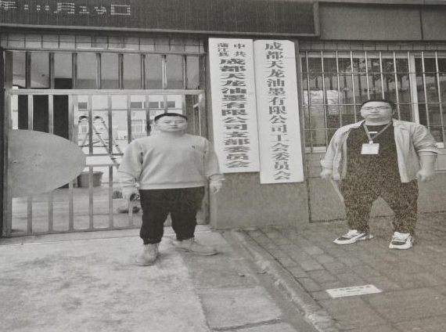 |  | 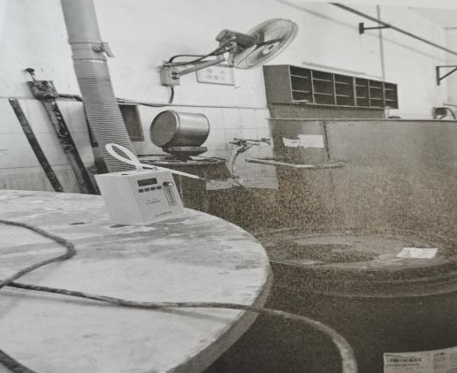
结论 | 共检测岗位或工种数量 7 个， 其中，职业病危害因素浓度/强度水平超标岗位或工种数量 0 个， 超标危害因素类型： /

